中国民生信托-至信798号创盈2号集合资金信托计划
2020年9月监管报告

项目名称：中国民生信托广州安南针绣厂项目
委托方：中国民生信托有限公司
受托方：北京康信君安资产管理有限公司
监管人员：田红利
日期：二零二零年十月十五日
目录
1项目基本情况 1
2重大事件披露 1
3拆除及施工进度情况 1
3.1拆除施工进度 2
3.2项目2020年10月施工计划 4
4印鉴使用情况 4
5合同签订情况 4
6标的项目收储情况 5
7资金情况 6
7.1本月资金流出情况 6
7.2本月资金流入情况 7
8财务情况 8
9项目地及项目公司疫情防控情况 10
附件 11
附件一 银行对账单 11
附件二 信诺支票转款银行回单 12
附件三 信诺支票购买凭证申请单 15

为了方便阅读之目的，本报告中将部分名称简写为：
·民生信托：中国民生信托有限公司
·康信君安：北京康信君安资产管理有限公司
·项目公司：广州安南针绣有限公司

1项目基本情况
标的项目公司为广州安南针绣有限公司。标的项目为广州安南针绣厂项目，位于广东省广州市增城区新塘镇新沙大道北55号。标的地块为四块工业用地，地块面积总计25,383.9平方米（折合38.07585亩）全部纳入“三旧”改造范围，地块上有自建房共7768.71平方米。地块1：上有1宗房屋产权未登记，房屋占地面积937.92平方米，且建筑物暂未拆除；地块2：上有1宗房屋产权未登记，房屋占地面积5,332.72平方米，且建筑物暂未拆除；地块3：上有1宗房屋产权未登记，房屋占地面积907.65平方米，且建筑物暂未拆除；地块4：上有1宗房屋产权未登记，房屋占地面积590.42平方米，且建筑物暂未拆除。

2重大事件披露
（1）2020年9月印证使用情况表中所列的需用信诺财务章的支票，出款账户均为：广州市信诺商务发展有限公司，出款账号为：10950000003404198。此账号非四方共管账号，只是该账号出款需用信诺财务章。该事项已与民生信托领导沟通，民生信托领导表示认可，配合用印并做好记录。银行回单详见附件二、支票购买凭证申请单详见附件三。
（2）项目公司正常状态的账户经银行查询已开通网银转账支付功能，但项目公司未给康信君安人员开通查询权限U盾，共管复核U盾需三方同时开启保险柜才能取得，因此康信君安人员无法及时了解及核对账户资金收入支出情况。
注：截至2020年9月30日银行存款余额：306,908.88元。
（3）项目公司尚未签署《收回国有土地使用权协议》。

3拆除及施工进度情况

3.1拆除施工进度
因项目公司尚未签署《收回国有土地使用权协议》以及《建筑物拆除协议》，所以在2020年9月30日前仅拆除了临时的一些建筑，对主体建筑暂未进行拆除。
截至2020年9月30日现场拆除情况：
（转下页）

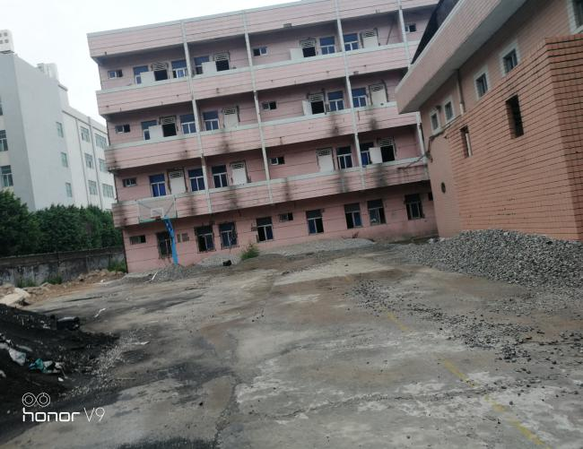
标的项目现场照片（2020年9月）
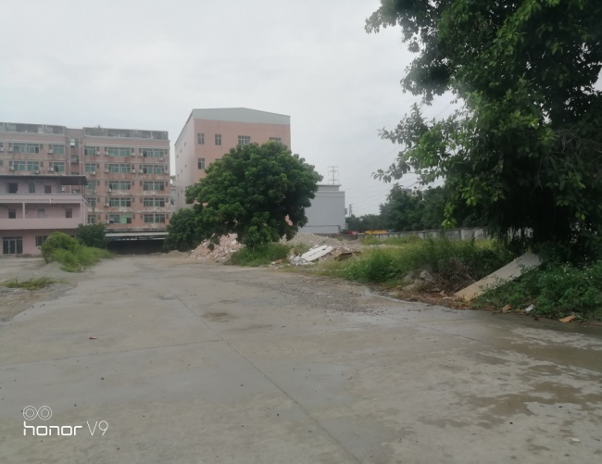
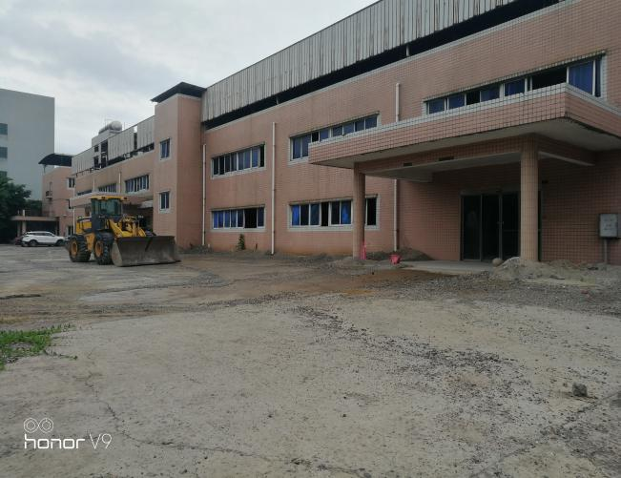
1、拆除场地现状1 2、拆除场地现状2
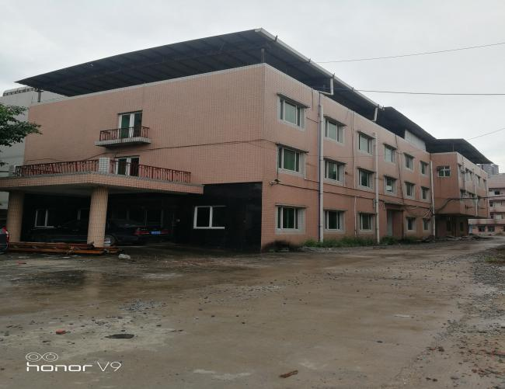
3、拆除场地现状3 4、拆除场地现状4

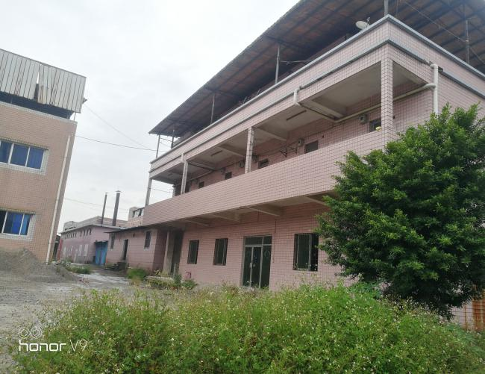
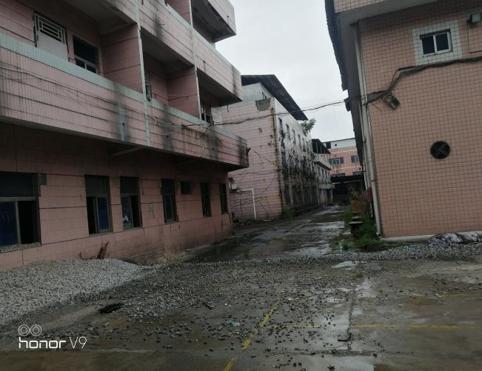
5、拆除场地现状5 6、拆除场地现状6

3.2项目2020年10月施工计划
目前尚未签订《收回国有土地使用权协议》以及《建筑物拆除协议》，但建筑物目前正在准备逐步拆除，协议签署后将会根据协议时间及要求进行拆除、清理和调整。

4印鉴使用情况
对于印章的使用，项目公司人员按照监管协议规定，履行印章使用流程，填写印章使用登记表，康信君安人员了解用印事由，在授权范围以外的事项，通过邮件等方式向民生信托有关人员提交用印申请，待民生信托有关人员批复后方给予用印。印证使用情况详见下表：
2020年9月印证使用情况表
序号 | 日期 | 事由 | 材料 | 印鉴、证照名称 | 申请人 | 审批人 | 施印人 | 备注
1 | 2020/9/29 | 支付合景控股往来款 | 信诺支票（01329847） | 信诺财务章（1） | 王颖 | 谢志伟、 刘柱培、龚辉 | 李茵 | 支票金额：964,909.98元
2 | 2020/9/29 | 支付启昇投资咨询费 | 华夏银行业务申请凭证（支票号码：06132378 ） | 信诺财务章（1） | 王颖 | 谢志伟、 刘正强、龚辉 | 李茵 | 支票金额：781,533.42元
3 | 2020/9/29 | 支付昭晓利息 | 华夏银行业务申请凭证（支票号码：06132379 ） | 信诺财务章（1） | 王颖 | 谢志伟、 刘正强、龚辉 | 李茵 | 支票金额：1,017,252.79元
4 | 2020/9/29 | 信诺购买支票需出具购买凭证申请单 | 购买凭证申请单  （编号：15160522） | 信诺财务章（1） | 王颖 | 谢志伟、 刘正强、龚辉 | 李茵

5合同签订情况
项目公司未给康信驻场监管人员准确合同台账，康信君安驻场人员自入场后所了解合同整理如下：
2020年9月整理合同签订情况表
序号 | 对方单位 | 合同文件名称 | 合同内容 | 合同金额 | 签约日期
1 | 楒科集团有限公司 | 保安服务合同书 | 针对安南厂人员、财产、公共秩序安全提供保安服务 | 144,000.00 | 2019/11/1
2 | 中国民生信托有限公司 | 信托业保障基金委托认购协议 | 信托支付《股权转让协议》转让价款后安南划入信托保障基金 | 720,000.00 | ------
3 | 广州市润腾实业投资有限公司 | 临时用电协议 | 安南厂临时用电的原因及电费收费标准 | ------ | 2020/4/24
4 | 广东思创环境工程有限公司 | 环境保护技术服务合同书 | 对安南公司地块场地初步调查并出具报告 | 600,000.00 | 2019/7/3

6标的项目收储情况
项目公司尚未签署《收回国有土地使用权协议》。

7资金情况

7.1本月资金流出情况
2020年9月资金流出总额共计24,617.00元。
序号 | 收款方 | 资金用途 | 金额（元） | 支付时间 | 出款账户
1 | 广州市润腾实业投资有限公司 | 安南厂7月电费 | 617.00 | 2020/9/9 | 中国银行基本户
2 | 楒科集团有限公司 | 安南厂7月保安费 | 12,000.00 | 2020/9/9 | 中国银行基本户
3 | 楒科集团有限公司 | 安南厂8月保安费 | 12,000.00 | 2020/9/23 | 中国银行基本户
总 计 |  |  | 24,617.00
2020年9月资金流出情况表
注：以上资金流出不含银行自动扣除的手续费、工本费等

7.2本月资金流入情况
7.2.1收储补偿回款流入
2020年9月项目公司暂无收储补偿回款。
地块 | 2020年9月回款额（万元）
/ | /
总计 | /

7.2.2其他资金流入
2020年9月项目公司暂无其他资金流入，详见下表。
其他资金流入基本情况表
资金流入项目 | 金额（元） | 到账日期 | 账户
合计 | / | — | —
注：以上资金流入不含项目公司银行活期存款利息。
7.2.3 账户余额
根据项目公司提供的银行对账单，截至2020年9月30日，项目公司资金账户余额为￥306,908.88 (人民币叁拾万陆仟玖佰零捌元捌角捌分），账户余额见下表。
截至2020年9月30日银行账户余额表
序号 | 开户行 | 账号 | 余额（元）
1 | 中国银行股份有限公司广州增城新塘支行  （基本户） | 715957746424 | 306,908.88
总 计 |  | —— | 306,908.88

8财务情况
 | 资 产 负 债 表
 | 编制单位：广州安南针绣有限公司 |  |  |  |  | 2020年9月30日 |  |  | 币种：(综合本位币)
 | 资 产 | 行次 | 年初数 | 期末数 |  | 负债和所有者权益 |  | 行次 | 年初数 |  | 期末数
 | 流动资产： |  |  |  |  | 流动负债：
 | 货币资金 | 1 | 933,102.11 | 306,908.88 |  | 短期借款 |  | 34 | 0.00 |  | 0.00
 | 交易性金融资产 | 2 | 0.00 | 0.00 |  | 应付票据 |  | 35 | 0.00 |  | 0.00
 | 应收票据 | 3 | 0.00 | 0.00 |  | 应付账款 |  | 36 | 0.00 |  | 0.00
 | 应收账款 | 4 | 0.00 | 0.00 |  | 预收款项 |  | 37 | 0.00 |  | 0.00
 | 坏账准备 | 5 | 0.00 | 0.00 |  | 应付职工薪酬 |  | 38 | 0.00 |  | 0.00
 | 预付款项 | 6 | 0.00 | 0.00 |  | 应交税费 |  | 39 | (11,398.67) |  | 0.00
 | 应收利息 | 7 | 0.00 | 0.00 |  | 应付利息 |  | 40 | 0.00 |  | 0.00
 | 应收股利 | 8 | 0.00 | 0.00 |  | 应付股利 |  | 41 | 0.00 |  | 0.00
 | 其他应收款 | 9 | 0.00 | 5,000.00 |  | 其他应付款 |  | 42 | 12,000.00 |  | 762,000.00
 | 存货 | 10 | 0.00 | 0.00 |  | 一年内到期的非流动负债 |  | 43
 | 一年内到期的非流动资产 | 11
 | 流动资产合计 | 12 | 933,102.11 | 311,908.88 |  | 流动负债合计 |  | 44 | 601.33 |  | 762,000.00
 | 非流动资产： |  |  |  |  | 非流动负债：
 | 可供出售金融资产 | 13 | 0.00 | 720,000.00 |  | 递延收益 |  | 45 | 0.00 |  | 0.00
 | 持有至到期投资 | 14 | 0.00 | 0.00 |  | 长期借款 |  | 46 | 0.00 |  | 0.00
 | 长期股权投资 | 15 | 0.00 | 0.00 |  | 应付债券 |  | 47 | 0.00 |  | 0.00
 | 投资性房地产 | 16 | 0.00 | 0.00 |  | 长期应付款 |  | 48 | 0.00 |  | 0.00
 | 减:投资性房地产摊销 | 17 | 0.00 | 0.00 |  | 专项应付款 |  | 49 | 0.00 |  | 0.00
 | 减:减值准备 | 18 | 0.00 | 0.00 |  | 预计负债 |  | 50 | 0.00 |  | 0.00
 | 投资性房地产净额 | 19 | 0.00 | 0.00 |  | 递延所得税负债 |  | 51 | 0.00 |  | 0.00
 | 固定资产 | 20 | 6,713,036.70 | 6,713,036.70
 | 减：累计折旧 | 21 | 6,054,582.64 | 6,054,582.64 |  | 非流动负债合计 |  | 52 | 0.00 |  | 0.00
 | 减：减值准备 | 22 | 0.00 | 0.00 |  | 负债合计 |  | 53 | 601.33 |  | 762,000.00
 | 固定资产净额 | 23 | 658,454.06 | 658,454.06
 | 在建工程 | 24 | 0.00 | 0.00 |  | 所有者权益：
 | 固定资产清理 | 25 | 0.00 | 0.00 |  | 实收资本 |  | 54 | 36,465,652.40 |  | 36,465,652.40
 | 无形资产 | 26 | 0.00 | 0.00 |  | 资本公积 |  | 55 | 0.00 |  | 0.00
 | 减:累计摊销 | 27 | 0.00 | 0.00 |  | 减：库存股 |  | 56 | 0.00 |  | 0.00
 | 减:减值准备 | 28 | 0.00 | 0.00 |  | 盈余公积 |  | 57 | 0.00 |  | 0.00
 | 无形资产净值 | 29 | 0.00 | 0.00 |  | 未分配利润 |  | 58 | (34,874,697.56) |  | (35,537,289.46)
 | 长期待摊费用 | 30 | 0.00 | 0.00 |  | 其中：本年利润 |  | 59 | 0.00 |  | (627,193.23)
 | 递延所得税资产 | 31 | 0.00 | 0.00
 | 非流动资产合计 | 32 | 658,454.06 | 1,378,454.06 |  | 所有者权益合计 |  | 60 | 1,590,954.84 |  | 928,362.94
 | 资产总计 | 33 | 1,591,556.17 | 1,690,362.94 |  | 负债和所有者权益总计 |  | 61 | 1,591,556.17 |  | 1,690,362.94
 | 企业负责人： |  |  | 财务负责人： |  |  |  |  | 制表人：
利 润 表
编制单位： 广州安南针绣有限公司 |  |  |  |  | 2020年9月 |  |  |  |  | 币种：(综合本位币)
项目名称 |  |  |  |  | 行次 |  | 本月数 |  |  | 本年累计数
一、主营业务收入 |  |  |  |  | 1 |  | 0.00 |  |  | 0.00
减：主营业务成本 |  |  |  |  | 2 |  | 0.00 |  |  | 0.00
主营业务税金及附加 |  |  |  |  | 3 |  | 0.00 |  |  | 0.00
二、主营业务利润（亏损以“-”号填列） |  |  |  |  | 4 |  | 0.00 |  |  | 0.00
加：其它业务利润 |  |  |  |  | 5 |  | 0.00 |  |  | 0.00
其中：其它业务收入 |  |  |  |  | 6 |  | 0.00 |  |  | 0.00
其他业务支出 |  |  |  |  | 7 |  | 0.00 |  |  | 0.00
减：销售费用 |  |  |  |  | 8 |  | 0.00 |  |  | 0.00
管理费用 |  |  |  |  | 9 |  | 24,617.00 |  |  | 626,740.60
财务费用 |  |  |  |  | 10 |  | (322.20) |  |  | 452.63
资产减值损失 |  |  |  |  | 11 |  | 0.00 |  |  | 0.00
加：公允价值变动收益（损失以“-”号填列） |  |  |  |  | 12 |  | 0.00 |  |  | 0.00
投资收益（亏损以“-”号填列） |  |  |  |  | 13 |  | 0.00 |  |  | 0.00
三、营业利润（亏损以“-”号填列） |  |  |  |  | 14 |  | (24,294.80) |  |  | (627,193.23)
加：营业外收入 |  |  |  |  | 15 |  | 0.00 |  |  | 0.00
减：营业外支出 |  |  |  |  | 16 |  | 0.00 |  |  | 0.00
四、利润总额（亏损以“-”号填列） |  |  |  |  | 17 |  | (24,294.80) |  |  | (627,193.23)
减：所得税费用 |  |  |  |  | 18 |  | 0.00 |  |  | 0.00
五、净利润（亏损以“-”号填列） |  |  |  |  | 19 |  | (24,294.80) |  |  | (627,193.23)
企业负责人： |  |  |  |  | 财务负责人： |  |  |  |  | 制表人：

9项目地及项目公司疫情防控情况
截至9月30日24时，广州市累计报告境外输入确诊病例344例、境外输入关联病例28例。累计出院356例，尚在院治疗16例；截至9月30日24时，累计报告境内确诊病例349例。累计出院348例，累计死亡1例。
广州市市场监管局于近日再次更新《广州市农贸市场新冠肺炎疫情常态化防控工作指引（第三版）》（以下简称《工作指引》），要求全市农贸市场切实落实市场环境、产品和人员疫情防控和应急处置各项措施，防止疫情通过农贸市场传播，保护广大人民群众身体健康和生命安全。明确，广州市辖区范围内所有农贸市场管理机构法定代表人为疫情防控第一负责人，统筹做好人员健康监测、产品安全管理、环境卫生清洁消毒等疫情常态化防控工作。规定，各个市场内经营者特别是禽畜肉类、水产品、冷冻品经营者，要把好产品货物来源的“追溯关”“自查关”“检测关”“贮存关”，建立健全肉类、蔬菜等重要商品追溯体系，落实进货查验记录制度，查验并留存生猪产品“两证一报告”、活禽及肉产品动物检疫合格证明，切实把好源头管控。特别明确，进口冷冻冷藏肉品的要加强新冠病毒核酸检测，同时应提供《入境货物检验检疫证明》《海关进口货物报关单》及货物外包装中文标签等证明凭证。对发现无合法来源的冷冻冷藏肉品，广州市有关职能部门将严肃查处。
办公区的具体防控措施：已进入疫情防控常态，进出需佩戴口罩。

附件

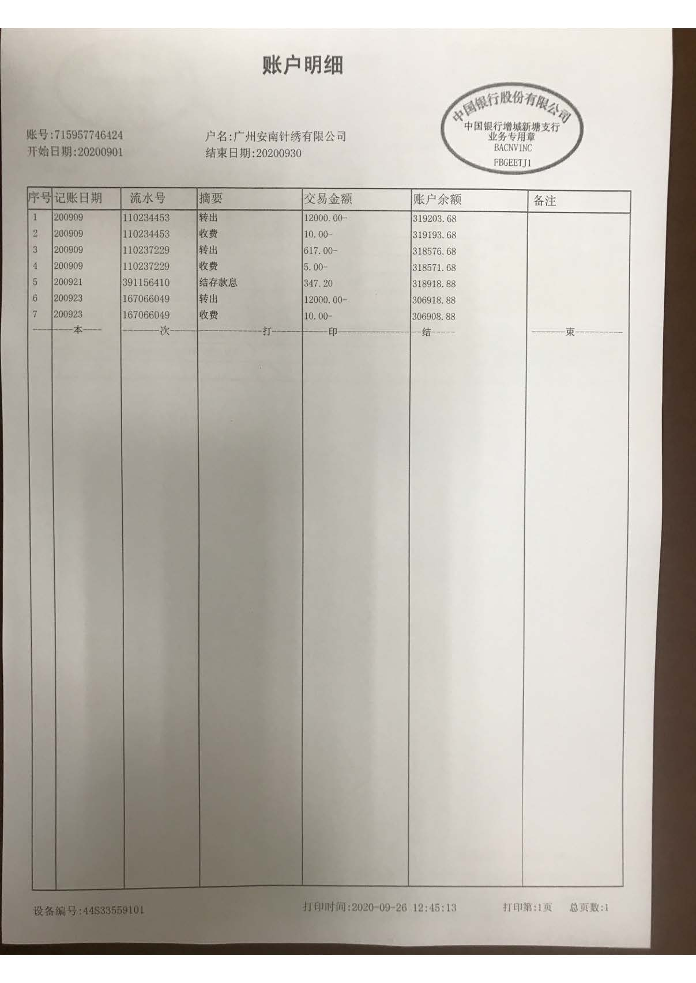
附件一 银行对账单

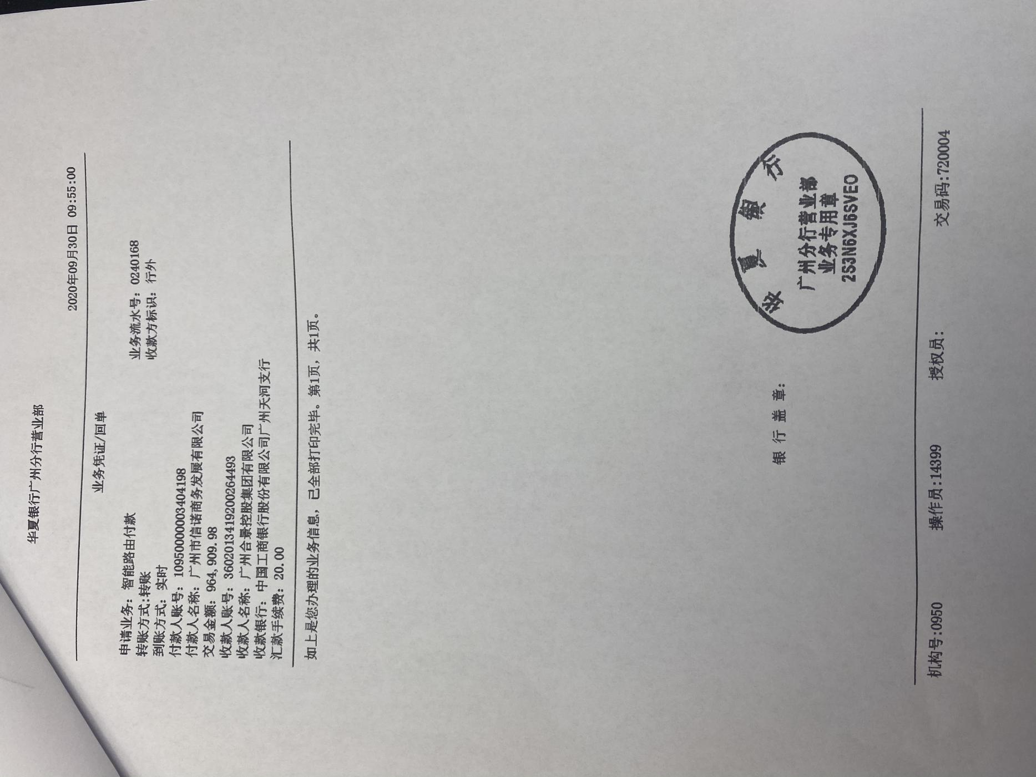
附件二 信诺支票转款银行回单

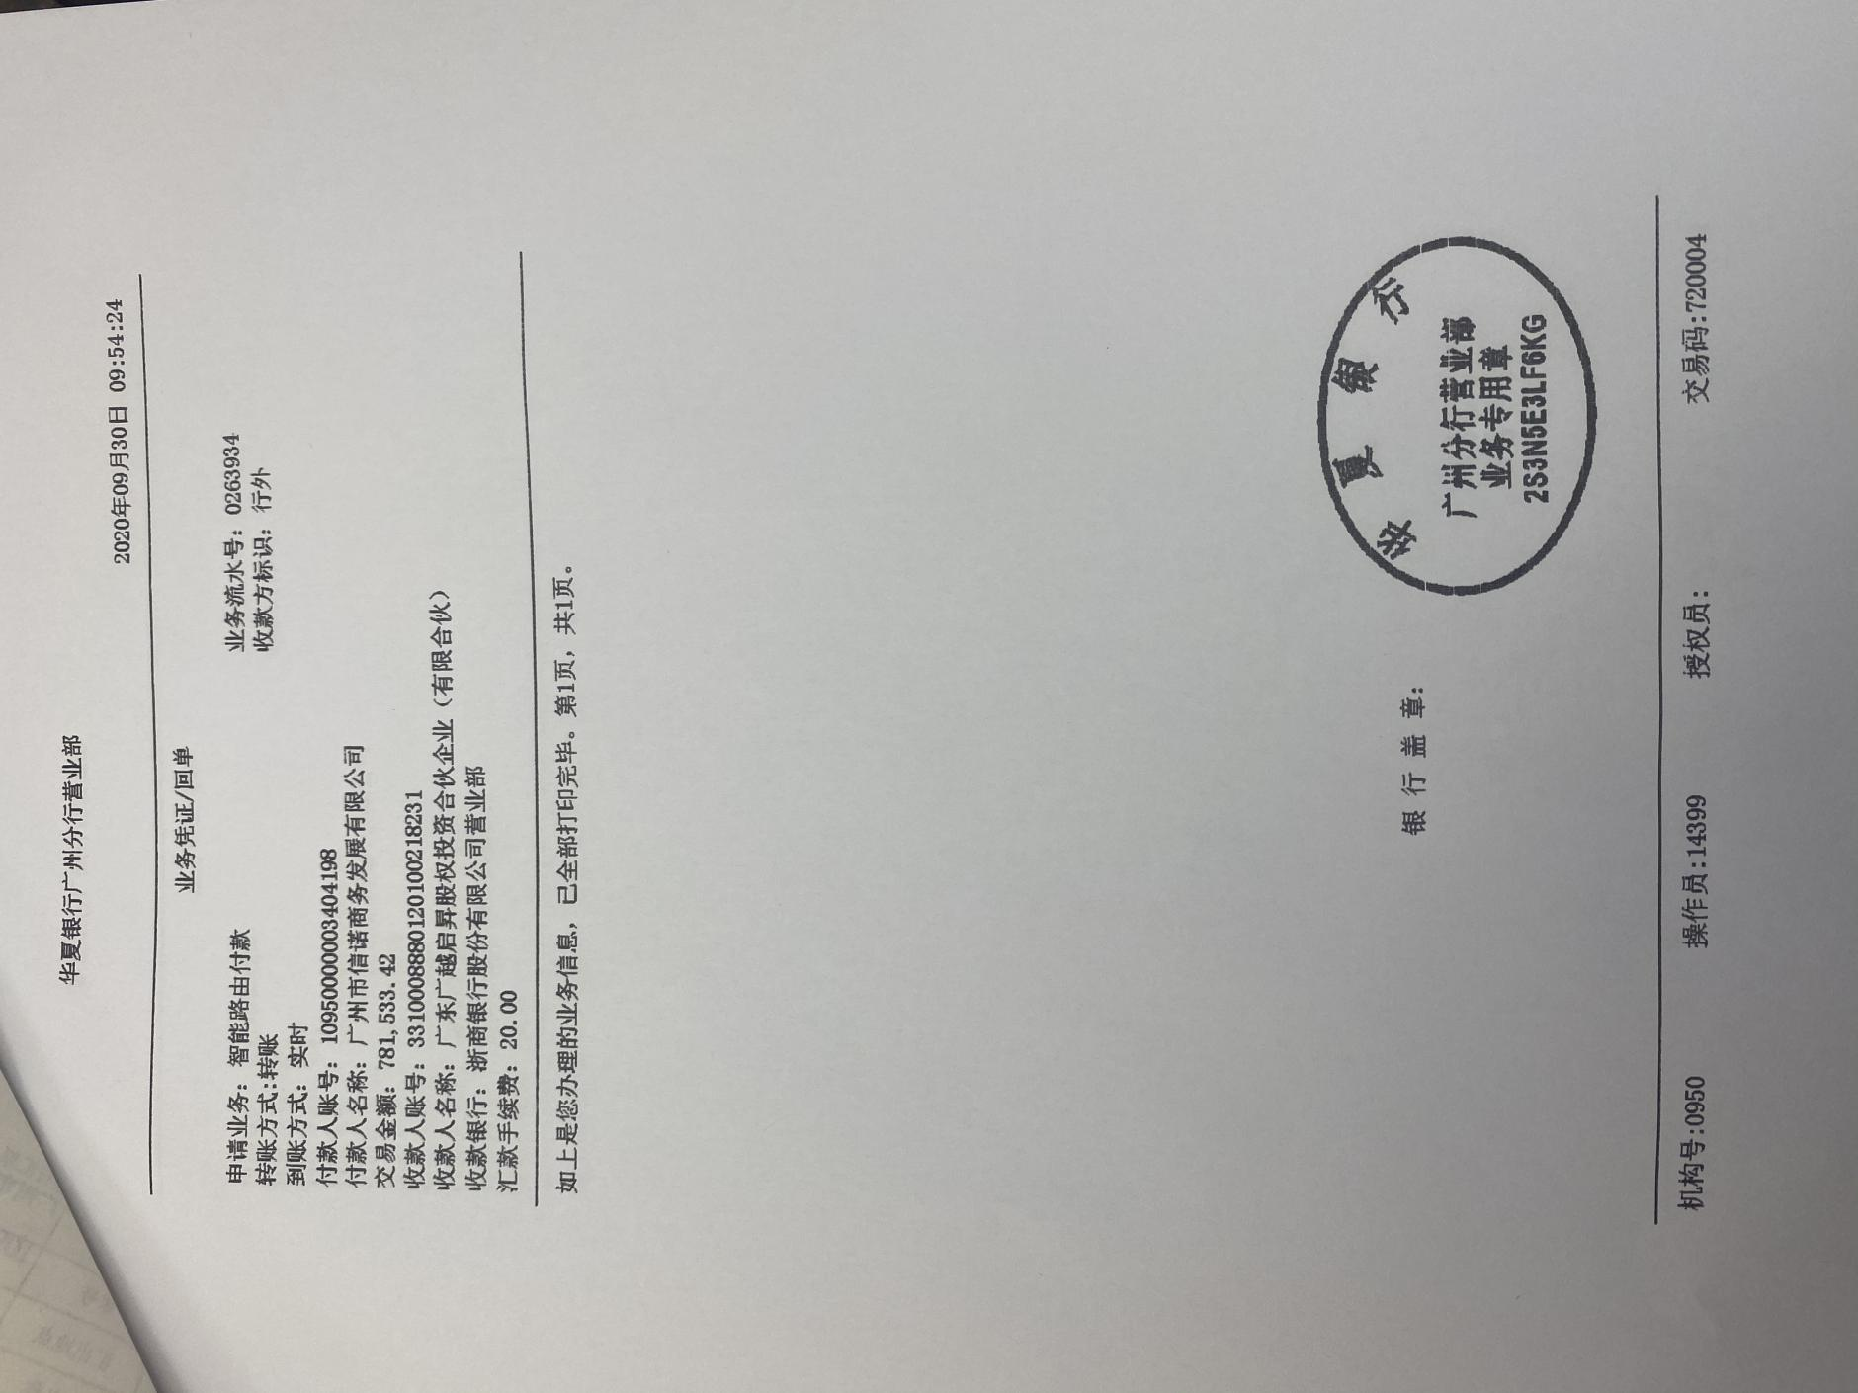

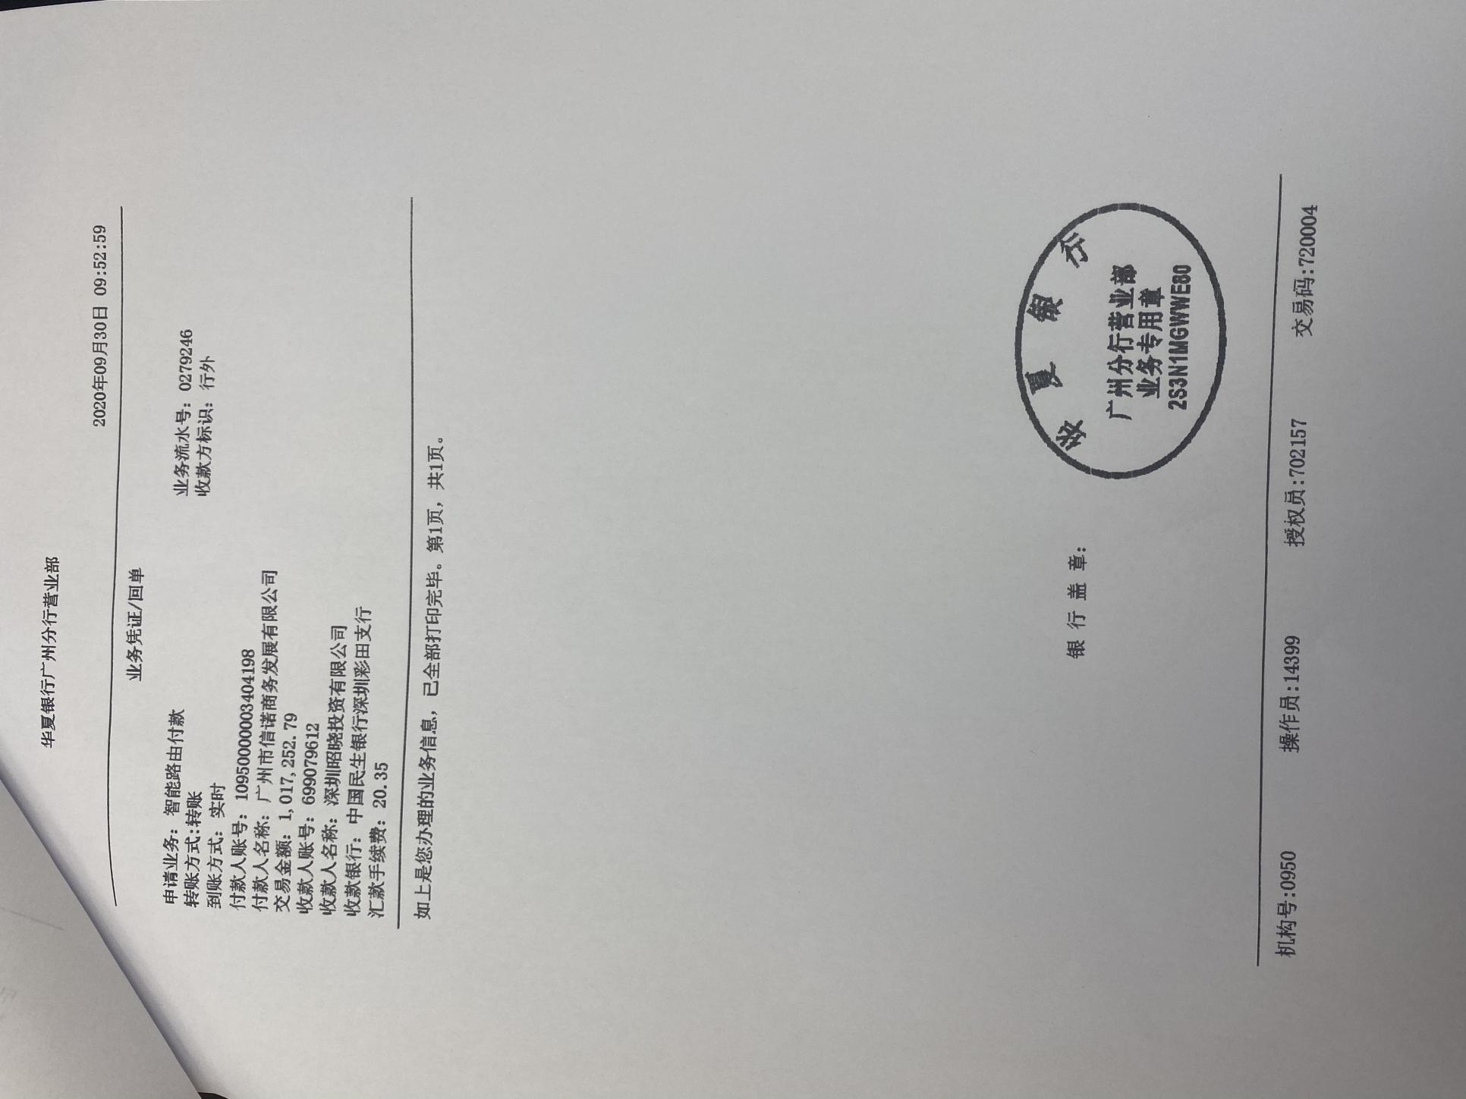

附件三 信诺支票购买凭证申请单
